Учреждение образования

«БЕЛОРУССКИЙ ГОСУДАРСТВЕННЫЙ ТЕХНОЛОГИЧЕСКИЙ УНИВЕРСИТЕТ»

Разработка и анализ требований

Студент: Бабич В. С.

ФИТ 2 курс 7 группа

Преподаватель: Сухорукова И. Г.

Минск 2023

# **Тема приложения**

Программное средство для организации учебных курсов.

# **Бизнес требования**

Это приложение нужно для того, чтобы сделать обучение удобнее для всех: студентов, преподавателей и администраторов. Оно поможет:

* Студентам – легко находить и записываться на нужный им курс, смотреть расписание, проводимых занятий, получать материалы и выполнять задания онлайн (тесты после урока, задания с дедлайном).
* Преподавателям – управлять курсами, проверять задания, общаться со студентами.
* Администраторам – контролировать оплату курсов, следить за расписанием, проводимых занятий, и управлять пользователями.

# **Список пользователей**

Приложение будут использовать:

* Студенты – записываться на курсы, изучать материалы, выполнять задания.
* Преподаватели – создавать и проводить курсы, проверять работы, вести диалог со студентами.
* Администратор – регистрировать новых пользователей, следить за расписанием занятий, управлять оплатами курсов, предоставить обратную связь с пользователями.

# **Пользовательские истории**

Как студент, я хочу зарегистрироваться в системе, чтобы получить доступ к курсам, хочу видеть список доступных курсов, чтобы выбрать подходящий для меня. Хочу записываться на курс, чтобы получать доступ к материалам, хочу просматривать расписание занятий, чтобы планировать свое время, хочу выполнять задания, чтобы получать обратную связь от преподавателя.

Как преподаватель, я хочу создавать курсы и добавлять учебные материалы, чтобы обучать студентов, хочу проверять домашние задания, чтобы установить обратную связь со студентами. Хочу видеть список записавшихся студентов, чтобы вести учет посещаемости.

Как администратор, я хочу добавлять, удалять, блокировать аккаунты, чтобы обеспечить порядок в системе, хочу управлять расписанием курсов, чтобы обновлять время занятий. Хочу контролировать оплату курсов, чтобы предотвращать неоплаченные записи, хочу получать отчеты по активности студентов, чтобы отслеживать посещаемость и вовлеченность.

# **Функциональные требования**

На основе пользовательских историй можно выделить следующие функциональные требования:

1. Регистрация и авторизация

* Регистрация пользователей (студентов, преподавателей, администраторов)
* Вход по логину/паролю

1. Управление курсами

* Создание, редактирование и удаление курсов (для преподавателей).
* Просмотр списка курсов (для студентов).
* Запись на курс и автоматическое добавление в список студентов.

1. Расписание и уведомления

* Просмотр расписания занятий.
* Автоматические уведомления о предстоящих занятиях и дедлайнах.

1. Оплата курсов

* Поддержка онлайн-оплаты (через банковские карты).
* Автоматическая проверка статуса оплаты.

# **Аналоги**

**Аналог №1** Coursera представлен на рисунке 1. Coursera – одна из самых популярных платформ онлайн-образования, предлагающая курсы от ведущих университетов и компаний (например, Stanford, Google, IBM).

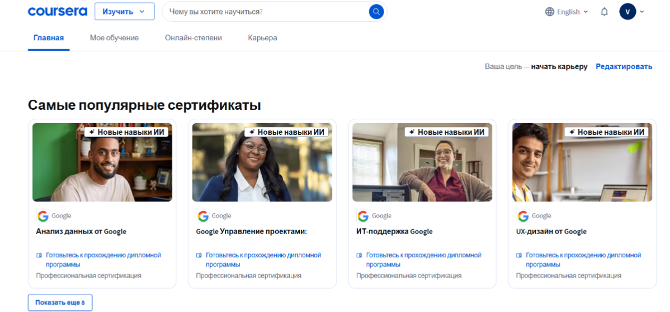

Рисунок 1 – аналог №1 «Coursera»

**Функционал:**

* Университетские программы и курсы от компаний.
* Видео-лекции, тесты, домашние задания.
* Возможность получения сертификатов (платно).
* Форумы для общения с другими студентами и преподавателями.
* Доступ через мобильное приложение.
* Бесплатные курсы с ограниченным функционалом.

**Минусы** данного сайта:

* Большинство курсов ориентированы на самообучение без индивидуального сопровождения.

**Вывод по данному аналогу**

Для пользователей (студентов) интерфейс удобен благодаря четкому разделению на модули, гибкому расписанию и возможности учиться в своем темпе. Платформа также предлагает мобильное приложение, что делает обучение доступным в любое время. Для преподавателей Coursera предоставляет удобные инструменты загрузки материалов, тестирования студентов и автоматизированной проверки заданий. Однако процесс создания курсов может быть сложным из-за строгих академических требований.

**Аналог №2** Udemy представлен на рисунке 2. Udemy – это маркетплейс курсов, где любой преподаватель может создать и продать свой образовательный контент.



Рисунок 2 – аналог №2 «Udemy»

**Функционал:**

* Огромный выбор курсов (программирование, бизнес, маркетинг, дизайн и др.).
* Разовый платеж за каждый курс, без подписки.
* Вопросы и ответы в комментариях под курсами.
* Оценки и отзывы студентов помогают выбрать лучший курс.
* Доступ через мобильное приложение.

**Минусы:**

* Качество курсов варьируется, так как их создают разные преподаватели.
* Отсутствуют дипломы и официальная сертификация.

**Вывод по данному аналогу**

Udemy ориентирован на широкий круг пользователей, позволяя каждому создать и продать свой курс. Студентам удобно пользоваться платформой благодаря простому интерфейсу, четкой навигации по курсам и возможности задавать вопросы преподавателям. Также есть функция ускоренного воспроизведения видео и встроенные тесты для проверки знаний. Для преподавателей Udemy предлагает гибкий конструктор курсов, но требует самостоятельного продвижения, так как конкуренция на платформе высокая.

**Аналог №3** Skillbox представлен на рисунке 3. Skillbox – это образовательная платформа, ориентированная на длительные курсы и профессиональные программы.

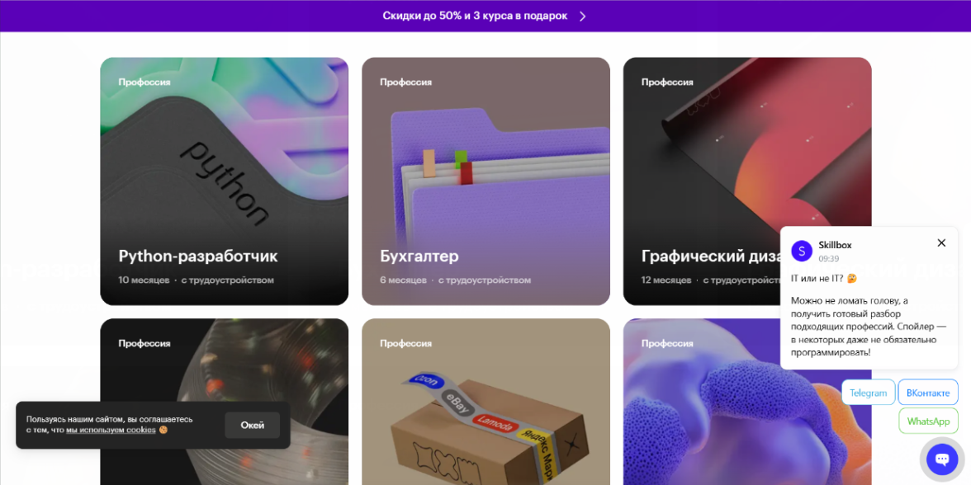

Рисунок 3 – аналог №3 «Udemy»

**Функционал:**

* Обучение с личными кураторами.
* Практические задания и реальные проекты.
* Выдача дипломов после завершения программы.
* Карьерное консультирование и помощь с резюме.
* Онлайн-вебинары с преподавателями.
* Подписка на образовательные программы.

**Минусы:**

* Высокая стоимость курсов.
* Курсы требуют много времени, сложно совмещать с работой.

**Вывод по данному аналогу**

Skillbox отличается структурированными программами обучения и акцентом на практику. Для студентов удобство заключается в четко прописанных планах курсов, наличии кураторов, доступе к реальным кейсам и персональной поддержке. Платформа также предлагает гибкий график обучения и пожизненный доступ к материалам. Преподавателям Skillbox предоставляет инструменты для создания интерактивных заданий и проверки домашних работ, но требует активного взаимодействия со студентами, что может быть более трудозатратным по сравнению с Udemy.

**Вывод:**

**Coursera** – лучше всего подходит для академического обучения и получения сертификатов.

**Udemy** – удобен для быстрого изучения навыков по доступной цене.

**Skillbox** – хорош для профессионального роста, но требует больших вложений и времени.

**Для нашего приложения можно взять:**

* Гибкость и разнообразие курсов (как в Udemy).
* Возможность сертификации (как в Coursera).

# **Пересмотр функциональных требований**

На основе просмотренных аналогов можно выделить следующие функциональные требования:

1. Регистрация и авторизация

* Регистрация пользователей (студентов, преподавателей, администраторов).
* Вход по логину/паролю.

1. Управление курсами

* Создание, редактирование и удаление курсов (для преподавателей).
* Просмотр списка курсов (для студентов).
* Запись на курс и автоматическое добавление в список студентов.

1. Расписание и уведомления

* Просмотр расписания занятий.
* Автоматические уведомления о предстоящих занятиях и дедлайнах.

1. Оплата курсов

* Поддержка онлайн-оплаты (через банковские карты).
* Автоматическая проверка статуса оплаты.

1. Сертификаты

* Выдача сертификатов после успешного завершения курса.

1. Чат с преподавателем

* Возможность общения студентов с преподавателем внутри платформы.

1. Бесплатное пробное занятие

* Доступ к пробному занятию перед покупкой полного курса.

# **Нефункциональные требования**

На основе функциональных требований можно рассмотреть следующие нефункциональные требования:

* Производительность – быстрая загрузка, поддержка 1000+ пользователей одновременно.
* Безопасность – шифрование паролей, отдельные входы для админов и преподавателей.
* Доступность – работа в популярных браузерах, мобильная версия, поддержка экранных дикторов.
* Юзабилити – интуитивный интерфейс, минимальные клики для записи, инструкции.

# **Use-Case диаграмма**

